Приложение 2

Уважаемые коллеги!

Приглашаем вас принять участие в вебинаре

**«Возможности привлечения финансирования для субъектов МСП   
посредством фондового рынка»**

29 сентября 2021 года в 10:00 (МСК)

**Подключение с компьютера / ноутбука:**

1. Откройте браузер  или 

2. Пройдите по ссылке <https://cbr.imind.ru>

3. Перейдите во вкладку «Подключиться к мероприятию по ID»

Введите 212-962-142 и нажмите кнопку «Продолжить»

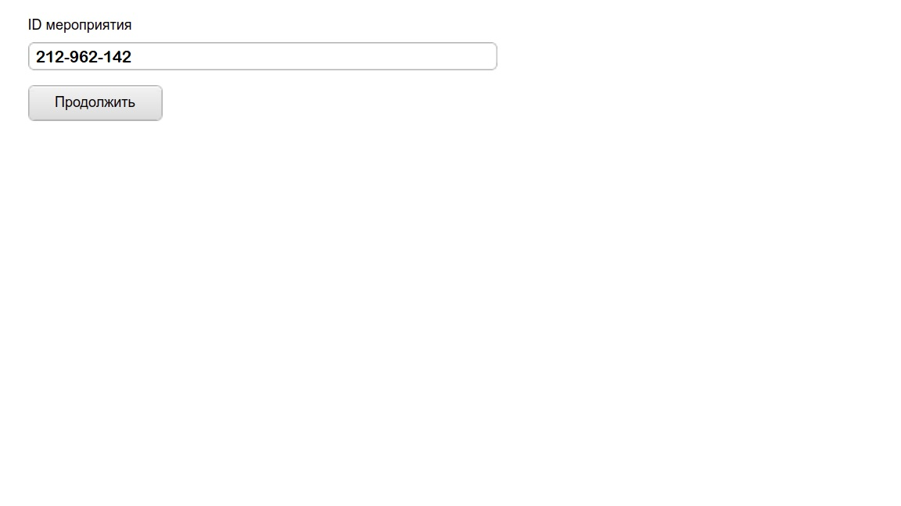

4. Выберите вкладку «Я не зарегистрирован в системе»

5. Введите имя и нажмите кнопку «Войти в мероприятие»

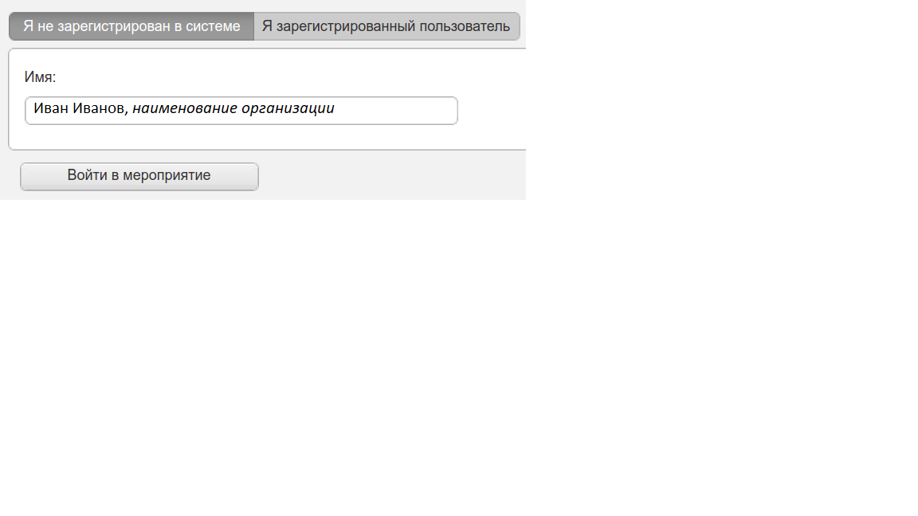

**Подключение с телефона:**

1. Скачайте приложение «Mind Meeting Бизнес» в AppStore или PlayMarket

При первом запуске приложения разрешите использование камеры и микрофона

2. Подключитесь к мероприятию как «Гость»

Откройте приложение, выберите «Присоединиться к мероприятию по ID»

Введите 212-962-142, домен «cbr.imind.ru» и нажмите «Присоединиться»